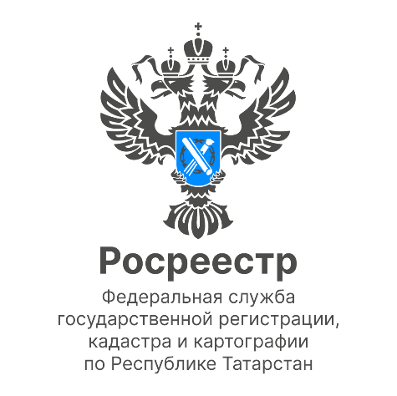

26.07.2022
Новость

В Татарстане выявлены дополнительные земельные участки для строительства

В результате систематической работы в июле 2022 года в Татарстане выявлены дополнительные 30 земельных участков, пригодных для жилищного строительства. Тем самым их количество увеличилось с 30 до 64. Общая их площадь увеличилась до 240 гектаров. Такие данные озвучил Росреестр Татарстана, проанализировав эффективность использования земельных участков с целью их вовлечения в жилищное строительство.

Из 30 земельных участков 27 предназначены под индивидуальное жилищное строительство, 3 участка – для строительства многоквартирного дома. Большая часть земельных участков (52) расположена в Пестречинском районе республики. Есть также участки в г. Нижнекамск, Арском, Аксубаевском, Актанышском, Зеленодольском, Нурлатском, Верхнеуслонском и Кукморском районах.

Информация о новых выявленных земельных участках доступна на сервисе публичной кадастровой карты «Земля для стройки». Данный сервис разработан в рамках реализации национального проекта «Жилье и городская среда».

«Сервис «Земля для стройки» позволяет в онлайн-режиме не только подобрать подходящий земельный участок, но и получить исчерпывающую информацию о нем, а также обратиться в орган местного самоуправления для его приобретения. Также цифровой ресурс поможет инвесторам и застройщикам планировать свою деятельность, увеличивать объемы строительства и инвестиций, тем самым улучшая жилищные условия наших граждан» - отметил руководитель Управления Росреестра по Республике Татарстан Азат Зяббаров

Напомним, что с 2020 года Росреестр активно проводит анализ эффективности использования земельных участков для определения возможности их вовлечения в жилищное строительство. Кроме того, в интересах граждан и инвесторов Росреестром разработан сервис "Земля для стройки".

Как выбрать земельный участок

Для поиска земельных участков и территорий, имеющих потенциал вовлечения в оборот для жилищного строительства, необходимо зайти на сайт Публичной кадастровой карты, выбрать вкладку «Участок» - «Жилищное строительство» и ввести в строку поиска номер региона, двоеточие и звездочку (без пробелов). Например, в Татарстане это 16:* Для создания обращения, связанного с земельным участком или территорией, имеющими потенциал вовлечения в оборот для жилищного строительства, необходимо нажать на ссылку «Подать обращение» в информационном окне по соответствующему объекту.

Контакты для СМИ
Пресс-служба Росреестра Татарстана
255-25-80 – Галиуллина Галина
https://rosreestr.tatarstan.ru
https://vk.com/rosreestr16
https://t.me/rosreestr_tatarstan

